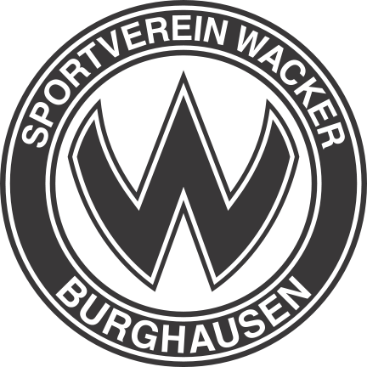
Startkarte
54. Ski- und Snowboard-Meisterschaft
Burghausen 16.02.2019

Name ................................................................... Vorname .....................................................
Jahrgang …................. □ weiblich □ männlich
Disziplin □ Ski □ Snowboard Telefon .......................................................
Mannschaftswertung: Familie: ….................................................................................................................
Mannschaft: …..........................................................................................................
Adresse: ............................................................................ Wohnort: …...................................................
Ich fahre mit dem Bus (Abfahrt ZOB 6:45): □ ja □ nein
Haftungsausschluss: Die Stadt Burghausen und die Ausrichter lehnen jede Haftung für Personen- und Sachschäden ab.

Unterschrift …....................................................... Meldeschluss 12.02.2019

Startkarte
54. Ski- und Snowboard-Meisterschaft
Burghausen 16.02.2019

Name ................................................................... Vorname .....................................................
Jahrgang …................. □ weiblich □ männlich
Disziplin □ Ski □ Snowboard Telefon .......................................................
Mannschaftswertung: Familie: ….................................................................................................................
Mannschaft: …..........................................................................................................
Adresse: ............................................................................ Wohnort: …...................................................
Ich fahre mit dem Bus (Abfahrt ZOB 6:45): □ ja □ nein
Haftungsausschluss: Die Stadt Burghausen und die Ausrichter lehnen jede Haftung für Personen- und Sachschäden ab.

Unterschrift …....................................................... Meldeschluss 12.02.2019

